تقرير عن الزيارة الثانية
- بيانات أولية:
اسم الطالبة :فاطمة خضران الزهراني الرقم الجامعي :2140012517
المستوى :السابع اسم الدكتوره : اسماء عمران
اسم المؤسسة :مجمع الامير سلطان للتاهيل عنوان المؤسسة : الدمام طريق الامير محمد بن فهد البساتين / بالقرب من منتزه الملك فهد مقابل كلية المجتمع ( بنين )
2- فكرة عامة عن نشأة المدرسة وتطورها:
تبنى امير المنطقة الشرقية صاحب السمو الامير محمد بن فهد فكرة إنشاء الجمعية الخيرية لرعاية وتأهيل المعاقين بالمنطقة الشرقية سنة 1412هـ بهدف خدمة اكبر عدد من المعاقين ورعايتهم وتأهيلهم ومنحهم فرصة الاعتماد على النفس . وانطلاقاً من تلك الرؤية الانسانية أمر سموه الكريم بتكوين لجنة تنفيذية لهذا الغرض الانساني وبفضل من الله سبحانه وتعالى و بدعم الخيرين من رجال المال والاعمال بالمنطقة تم دراسة المشروع وجمع التبرعات ووضع النظام الاساسي . فأصدر مجلس الوزراء قراره الوزاري رقم ( 26586 ) بتاريخ 24/1/1415هـ والقاضي بتسجيل الجمعية بوزارة الشئون الاجتماعية تحت رقم (124) حيث تم الافتتاح عام 1422هـ .
تركزت اهداف الجمعية في ايجاد روح التوازن المبدع بين امكانات الفرد المعاق وبين طموحه ، بما يهيىء له تنمية قدراته وطموحاته على العيش الكريم الذي يتقارب به قدر الامكان مع من حوله من اقرنائه و ابناء مجتمعه ، اضافة الى ذلك تقديم خدمات السعي لايجاد فرص عمل مناسب يتناسب مع قدراته وامكانياته من يتقدمون لطلب فرص وظيفية بحققون من خلالها ذواتهم ويكسبون معاشهم كحال بقية اقرنائهم في مجتمع ملئ بالفرص الوظيفية لكافة افراد المجتمع .
3- أهداف المؤسسة:
- تقديم خدمات التشخيص والكشف عن حالات الاعاقه .
- تقديم خدمات العلاج الطبيعي لرفع الكفاءة الصحية للحالات او المحافظة عليه من التدهور او التراجع والتدهور
- تقديم خدمات التأهيل المهني لرفع سوية المعوق ودمجه في مجتمعه .
- توفير خدمات التأهيل و الارشاد النفسي والاجتماعي لايصال المفاهيم التي تحتاج اليها عملية التأهيل .
- توفير لاخدمات التدخل المبكر للاعاقات في بدايات ظهورها للاسراع في تقديم البرامج المناسبة ولزيادة فاعلية هذه البرامج ، وكذلك تفعيل برامج التوعية و الارشاد الاسري والمجتمعي . 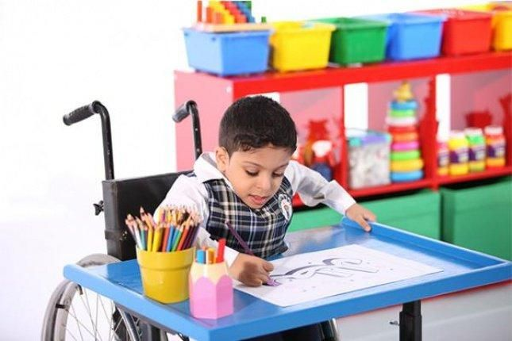
- تنمية العلاقة الايجابية بين المعوق ومجتمعة .
4- الخدمات التي تقدمها المؤسسة :
- توفير الخدمات التاهيليه للاطفال المعاقين حركياً والمصاحبة اعاقاتهم بإعاقات نمائيه اخرى مثل الاعاقه الذهنية ( البسيطه والمتوسطه والشديده ) والاعاقات الحسيه والسمعيه لكثرة اعدادها وقلة الخدمات المقدمه لها في المنطقة الشرقية .
- تقديم برامج التاهيل الشامل الطبية والمهنية والتربوية والاجتماعية للاطفال المعاقين حركياً والمصاحبة اعاتهم باعاقات نمائية اخرى من سن الولاده حتى 18 عام .
- تشخيص وتقويم جميع الاعاقات النمائيه لدى الاطفال وحتى سن 18 عام .
- تقديم الخدمات التاهيلية للاطفال الذين لديهم اعاقات حركية مصحوبة باعاقات نمائية من خلال وحدات الرعاية النهاريه والنطق والتاهيل المهني والتاهيل ضمن المجتمع والتاهيل البدني والرياضي والتاهيل النفسي والاجتماعي والتثقيف الصحي والارشاد الاسري.
- تقديم الخدمات التاهيلية للبالغين عن طريق وحدة الاطراف الاصطناعية والجبائر ووحدة العلاج الوظيفي زالعلاج الطبيعي .
- شروط حصول العملاء على خدمات المؤسسة:
- تقدم الجمعية خدماتها لذوي الاعاقة بالمنطقة الشرقية وتركز على الاعاقات الحركية والاعاقات الحركية المصاحبة لها .
العملاء المستهدفين من سنه الى ثمانية عشر سنه منه الجنسين .
فهي تقبل الحالات من سن (6-13 ) للأناث، (6-9) للذكور
الاعاقة العقلية (بسيطة – متوسطة )
الاعاقة الحركية 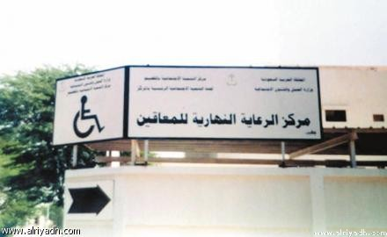
ان يكون الاعاقة السمعية لاتزيد على (6 دبييل )
ان تكون الاعاقة البصرية بسيطة
- الاطفال الذين يحتاجون لبرامج تاهيل ممن لديهم اعاقات حركية ومصحوبه باعاقات نمائية ذهنية .

- اللوائح المنظمة لعمل المؤسسة:
- الممارس الذي يتولى رعاية وعلاج المعاق يجب ان يكون حاصل على شهادة جامعية او الدرجة العلمية الزائدة عليها ذات علاقة بطبيعة عمل المركز وان تكون لدية خبرة في مجال رعاية المعاقين وتأهيلهم .
- تقدم خدمة العلاج او التاهيل للمعاقين ذكوراً او اناثاً بشكل مفصل مع توفير القوى العامله كلا على حسب جنسه .
- الشروط الواجب توافرها في المعاق الذي يتم قبوله في المركز هى خلوه من الامراض الساريه او المعديه او الصراع المستعصي او الاضطرابات النفسيه او السلوكيه التي تشكل خطراً على نفسه او غيره .
- يتم قبول الحالات ذوي الاعاقات القابله للتأهيل المهني .
- وصف المباني ومرافق المؤسسة:
- مبنى الاداره يتكون من مكتب المدير العام –مكتب مدير الشئون الادارية والمالية – شئون الموظفين- المحاسبة – العلاقات العامة والاعلام – المشتريات – مستودعات – خدمات معاقين – الصيدلية .
- قسم التربية الخاصة ( رجال – نساء ). 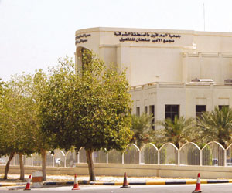
- قسم التأهيل المهني ( رجال – نساء ) .
- قسم الاطراف الصناعية .
- مسجد .
- ملاعب ( كرة قدم – بركة سباحة – كرة سلة – كرة طائره )
- عيادة اسنان .
- العيادة التمريضية للاطفال .
- فريق العمـل بالمؤسسة:
- المدير العام : الاشراف العام على المركز .
- مدير الشئون الادارية والمالية : متابعة كافة الاجراءات المالية من اعداد الميزانية السنوية ، تامين المشتريات ، اجراءات المستودعات ، مراقبة المخزون .
- مدير شئون الموظفين : متابعة تنفيذ كافة الاجراءات الادارية من تعيين ونقل وترقية واعارة وانتداب وانهاء الخدمة ومنح العلاوات والبدلات ومكافات الموظفين والموظفات والحوافز والاجازات بالاضافة لاجراءات الاتصالات الادارية وفق الانظمة واللوائح والتعليمات والصلاحيات المفوضة .
- مدير ادارة التاهيل الطبي : يتبعة ( وحدة التاهيل ضمن المجتمع ، وحدة الرعاية النهارية ، وحدة التاهيل المهني اناث ، وحدة التاهيل المهني رجال ، وحدة التعايش الاسري ، وحدة التاهيل الرياضي ، وحدة الخدمة الاجتماعية ، وحدة الخدمة النفسية ) .
- مدير ادارة شئون المعاقين : يتبعة ( وحدة خدمات المعاقين ، وحدة خدمات المرضى ) .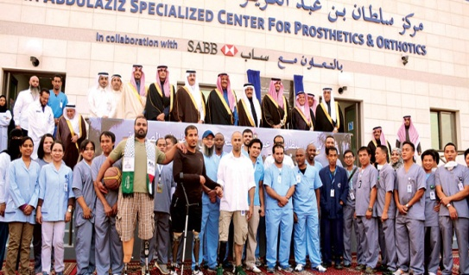
- علاقة المؤسسة بالمؤسسات الأخرى:
- علاقة المؤسسة بالمؤسسات الاخرى على المستوى الافقي :
مرتبطة مع وزارة الصحة وادارة التعليم والداخلية والجوازات والاستقدام وغيرها من الوزارات التي من شأنها تساعد على خدمة الافراد .
- علاقة المؤسسة بالمؤسسات الاخرى على المستوى الرأسي :
- تبادل خبرات ومستجدات فيما يخص التاهيل والمراكز الاجتماعية والاهلية و الحكومية من اجل تطوير الخدمات لهذه الفئة.
- يتميز مجمع الامير سلطان للتأهيل بعلاقة رائدة ومتميزة مع جميع المؤسسات المثيلة له وغيرها من المؤسسات الاخرى لتقديم افضل الخدمات لذوي الاعاقة بالمنطقة الشرقية وكذلك دمجهم في المجتمع .
- علاقة المؤسسة بالمؤسسات المناظرة لها تقوم بتنفيذ البرامج المتكاملة التي تشمل جميع البرامج الوقائية و العلاجية و التأهيلية من خلال المراكز الصحية .
- و ايضا علاقة المؤسسة بالمؤسسات الاخرى على المستوى الرأسي فهي تتصل بين و مع المؤسسات الاخرى لتسهيل الخدمات لحالات ذوي الاحتياجات الخاصة بصورة سريعة و تحت اشراف هيئة العمل .
- مدى قيام المؤسسة بخدمة البيئة المحيطة بها الزيارات الميدانية للأسرة المتقدمة لتقديم المساعدة و الكشف المبكر عن اي اعانة و تخفيف شعور العبء لدى اسرة الطفل .
- يتميز مجمع الامير سلطان للتاهيل بعلاقة رائدة ومتميزه مع جميع المؤسسات المثيله له وغيرها من المؤسسات الاخرى لتقديم افضل الخدمات لذوي الاعاقة بالمنطقة الشرقية وكذلك دمجهم في المجتمع . 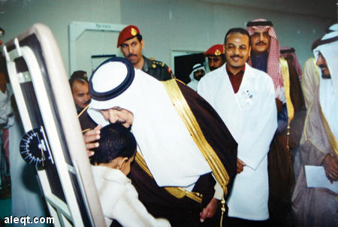
10- ادوار الأخصائي/ الأخصائية الاجتماعية بالمؤسسة:
- دور الاخصائي الاجتماعي في التوعية والتثقيف للمريض واسرته والبيئة المحيطة به في الحالات التي تستدعي ذلك .
- تقديم المساعدات الاجتماعية النفسية في الحالات المرضية للمعاقين التي تستدعي ذلك .
- يقوم الاخصائي الاجتماعي بحلقة وصل بين الفريق الطبي والمعاقين حيث ينقل لهم بعض تعليمات الفريق الطبي بسلوب يتفق مع فهمهم وادراكهم ويرفع للفريق مدى استجابات المعاقين ليحدث التقدم العلاجي لهم .
- يقوم الاخصائي بتبصير الوالدين بظروف الابن مع توضيح مسئولياتهم في برنامج رعايته .
- تخفيف الضغوط الحياتيه على المعاق ذهنياً كي لا يتزايد ضعفه العقلي .
- مساعدة المعاقين في تلقي الخدمه باحسن صورة
- عمل البحث الاجتماعي للحالات المتقدمه .
- علا المشكلات الاجتماعية .
- تأهيل المعاق نفسياً واجتماعياً لتسهيل اندماجه في المجتمع .
- مساعدة المعاق في الحصول على وظيفه تناسب وضعه الصحي .
11- رأي الطالب :
- شرف لي وجود صرح ببلدي مثل مجمع الامير سلطان للتاهيل والقائمين علية لما يقومون به من رعاية وعلاج وتأهيل لهذه الفئة من المجتمع الغالي على قوبنا .
- ان قضية الاعاقة هي قضية لاتقتصر على الدور الفردي فحسب ، وانما هي قضيت مجتمع بأكمله ولاتحتاج لاي شكل من اشكال التهميش والتظليل ، بل هي قضية تعددت جوانبها واكتسبت اهميتها في الآونة الاخيرة نظراً لازدياد معدل الاحتياجات الخاصةعلى مستوى المجتمع السعودي ويتطلب هذا الموضوع اهتماما كبيراً يتمثل في بذل الجهود لخلق بيئة مناسبة لتلك الفئة المهمشة من الناس ، كتأهيل وتعليم وتدريب الشخص من ذوي الاحتياجات الخاصة كي يتكيف مع مجتمعة ولتحقيق بيئة افضل له وترسيخ مبادئ التعاون المستمر بين ذوي الاحتياجات الخاصة والمجتمع ، لذا استوجب الامر خلق بيئة طبيعية خاليا من العوائق في شتى جوانب الحياة من مرافق عامة ومواصلات وتعليم وغيرها من الامور التى تسترعي فائق الاهتمام لديهم ، لتصبح مناسبة لهم وليتم دمجهم ضمن فئات المجتمع ، عن طريق وضع البرامج الاعلامية المتكاملة لإزالة بعض الافكار السلبية العالقة في أذهان المجتمع تجاههم ، وتسهيل وسائل مشاركتهم في العمل الطبيعي كأي فرد طبيعي في المجتمع إنشاء موقع الكتروني للمؤسسة ليسهل على الأسر المحتاجه الوصول لخدمات المؤسسة وطرح شكاويهم واقتراحاتهم ولتعرف على ما تدركه ومالا تدركه الأغلبية عنهم والصور النمطية السائدة والمفاهيم الصحيحة وعمل برامج ومجلات لتوعية الرأي العام
- يشهد مجمع الامير سلطان الى نجاحه وتحقيقه للأهداف المرجوة والسعي لتقديم أعلى مستوى من البرامج العلاجية والتعليمية والتأهيلية وبما يتناسب مع قدرات المستفيدين واحتياجاتهم و وصولة الى المرحلة المطلوبة فوحدة توفر الامكانات البشرية وكان عددها متناسب مع اعداد المستفيدين وخدمة العملاء والزوار للمركز وحققت اهدافها بشكل ملحوظ للجميع , ووحدة امن العملاء بالمؤسسة وتنفيذهم للمهام الوظيفية لكل فرد من افراد المجتمع وبشكل متكامل ومنظم وتقسيم الاقسام بشكل مرتب ومنظم ووضوح الارشادات للزوار وسلاسة الحصول على الخدمة غير ان عدد الاخصائيين لا يتناسب مع احتياجات المركز وعدد العملاء المستفيدين من المركز مما يسبب الضغوطات والارباك اثناء سير العمل
- و وجدت روح العمل الجماعي بالمركز والحرص على التطوير والتنمية كذالك الخدمات المقدمة جميلة وتسهم في توعية ونشر ثقافة العمل الخيري وحب الايثار لدى المجتمع .
